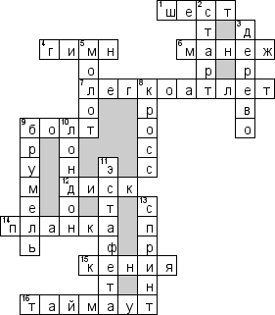
Кроссворд по предмету "Физкультура" на тему "Легкая атлетика"
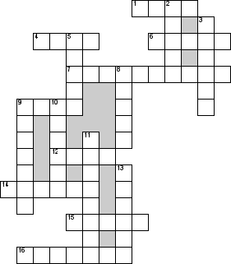

По горизонтали
1. Снаряд для прыжков в высоту
4. Торжественная песня, открывающая соревнования
6. Большое закрытое помещение для спортивных игр, для занятий лёгкой атлетикой
7. Спортсмен, занимающийся легкой атлетикой
9. Выдающийся спринтер с Ямайки, трёхкратный олимпийский чемпион
12. Спортивный снаряд в виде плоского круга
14. Барьер при прыжках в высоту
15. Какой Африканской стране наиболее развита легкая атлетика
16. Командная спортивная игра, в процессе которой две команды соревнуются на специальной площадке, разделённой сеткой

По вертикали
2. Как называется финишный рывок
3. Из какого материала делали первые шесты для прыжков с шестом
5. Спортивный снаряд для метания (ядро на тросе с ручкой)
8. Бег на короткую дистанцию
9. Советский легкоатлет (прыжки в высоту), заслуженный мастер спорта ссср, установил 6 рекордов мира
10. На соревнованиях, в каком городе Исинбаева взяла 5-ти метровую высоту по прыжкам с шестом
11. соревнования спортивных команд - бег, движение на дистанции, при котором на определенном этапе один спортсмен, сменяясь, передает другому условленный предмет
13. Гонки на короткое расстояние

